## Форма поиска

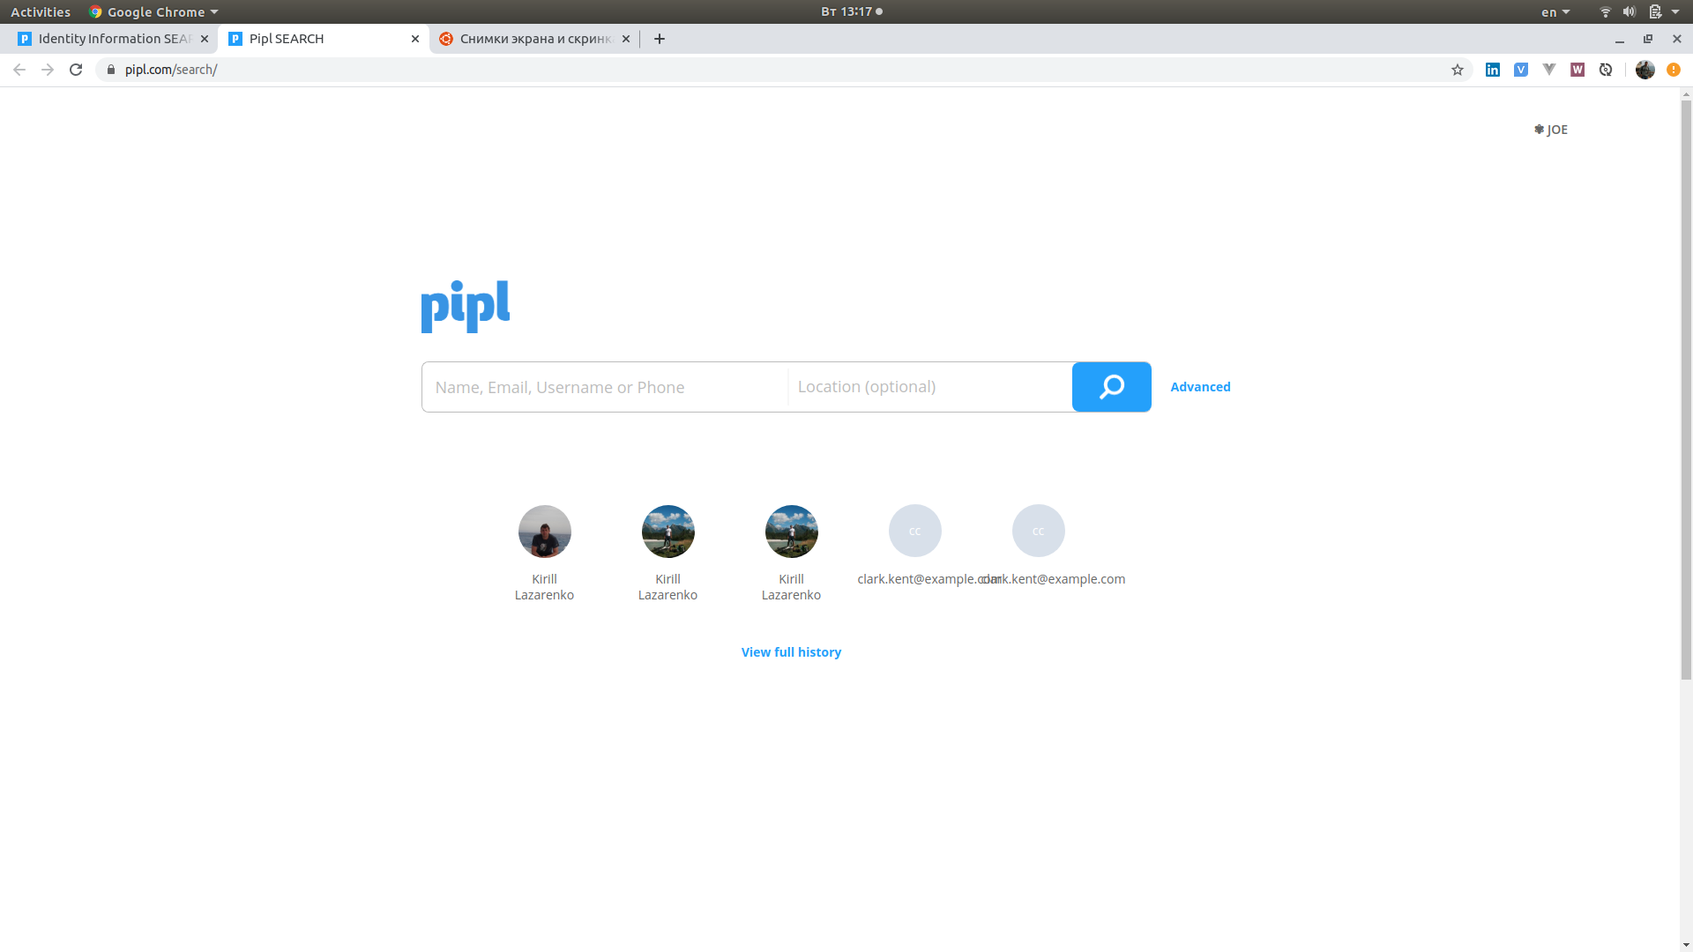По клику на «Advanced» открывается расширенная форма поиска

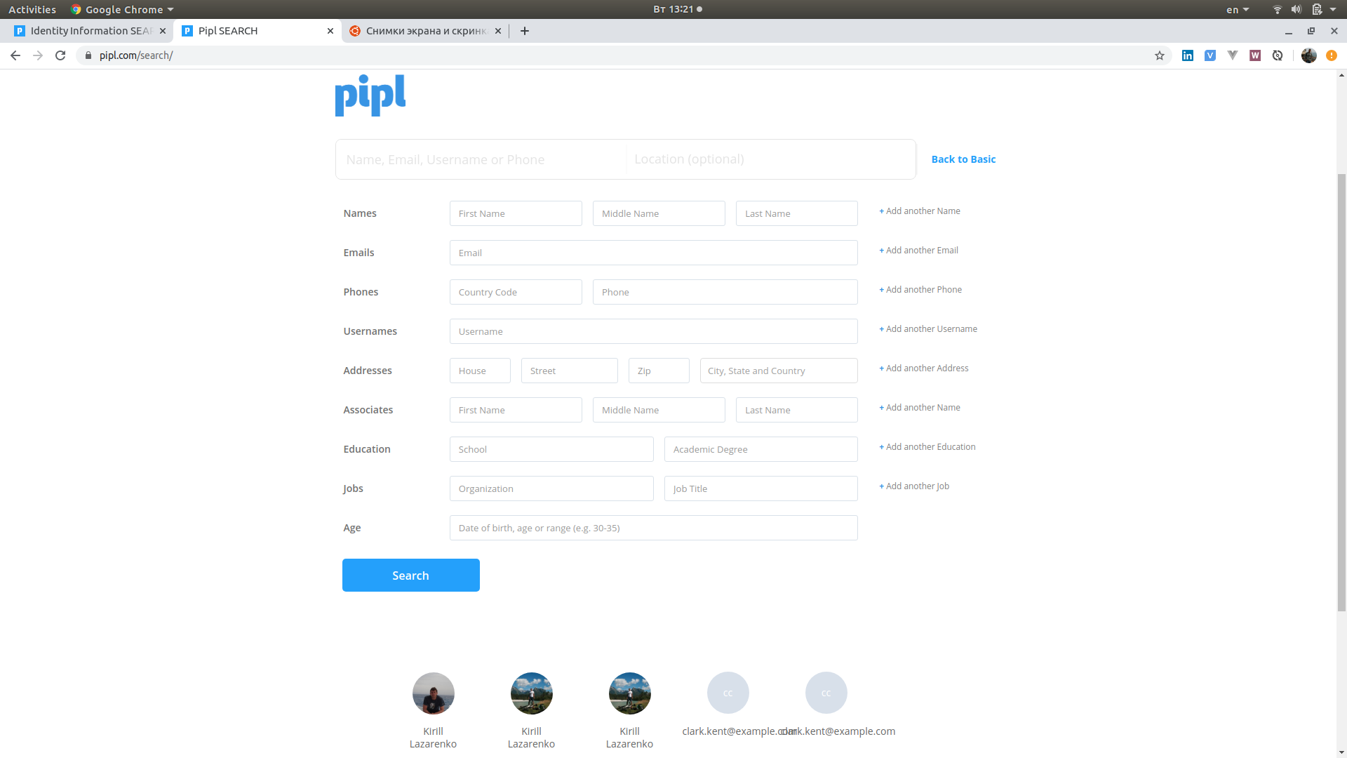**Примечание:**

1. Исходные изображения иконок не являются круглыми. Необходимо вписать в контур круга.
2. По клику «Add ..» в строке формы добавляется строка с аналогичным набором полей как в исходной строке. Также должна быть возможность удалить данную строку.

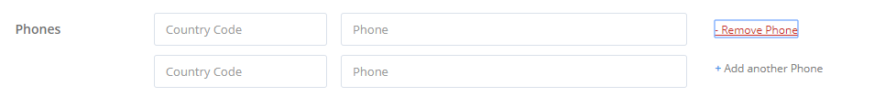

1. Под формой отображается 5 последних найденных персон с возможностью перейти к профилю.

## Результаты поиска

Если поиск не выявил однозначного совпадения, то отображается список возможных Персон.

С ссылкой на профиль персоны.

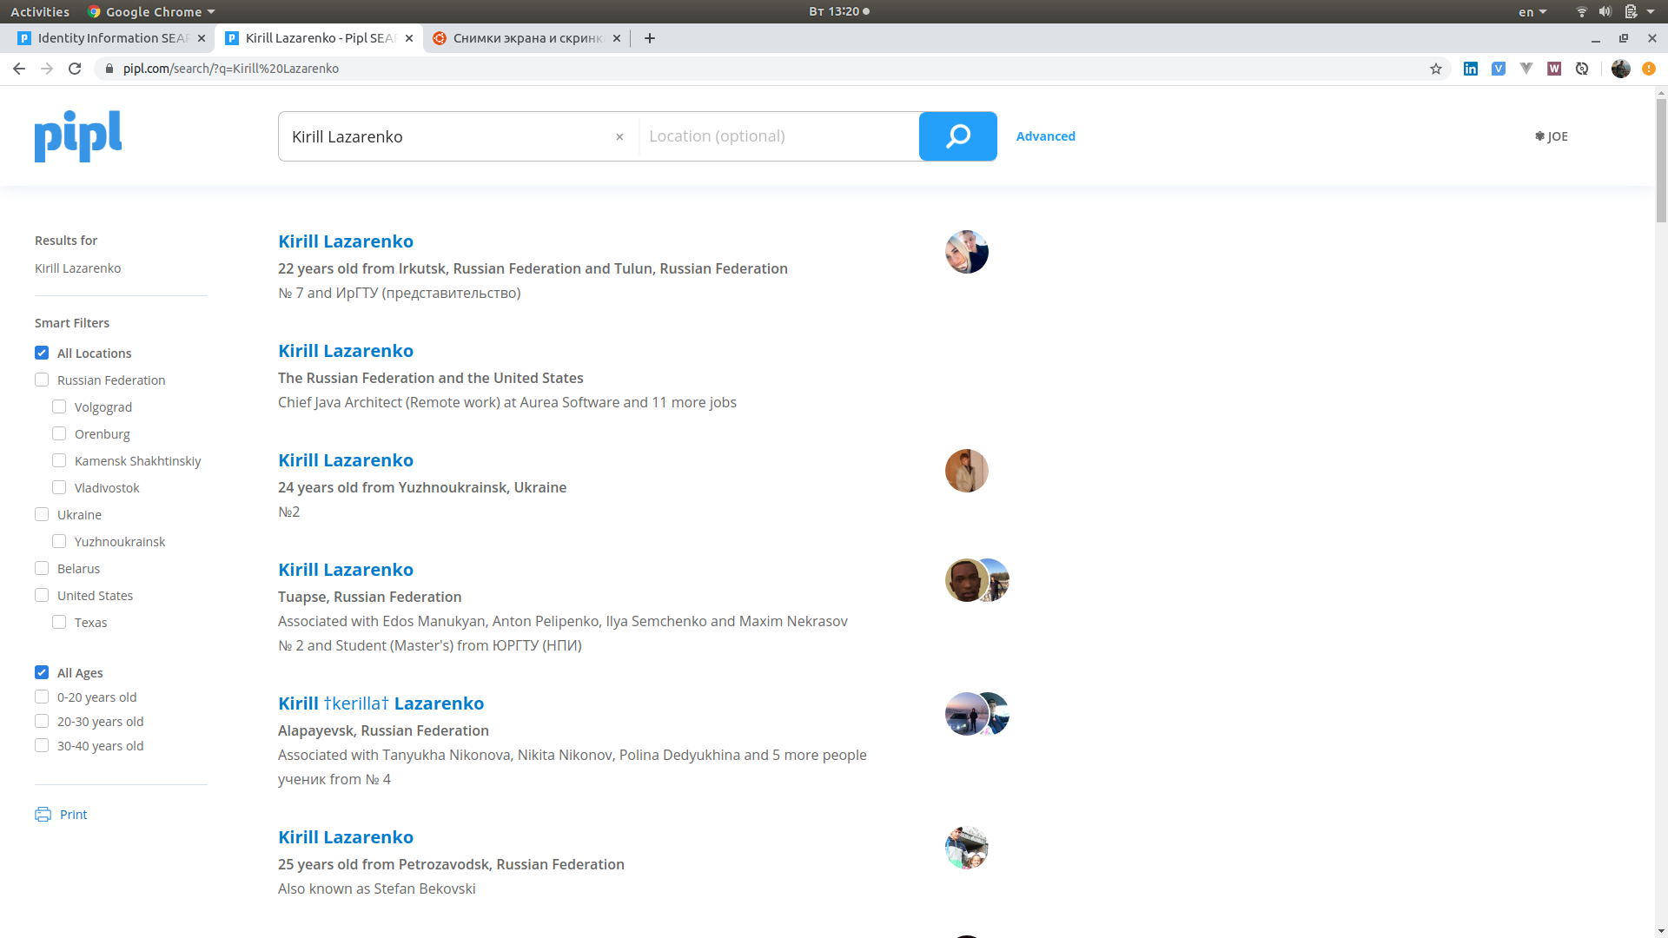

## Профиль Персоны

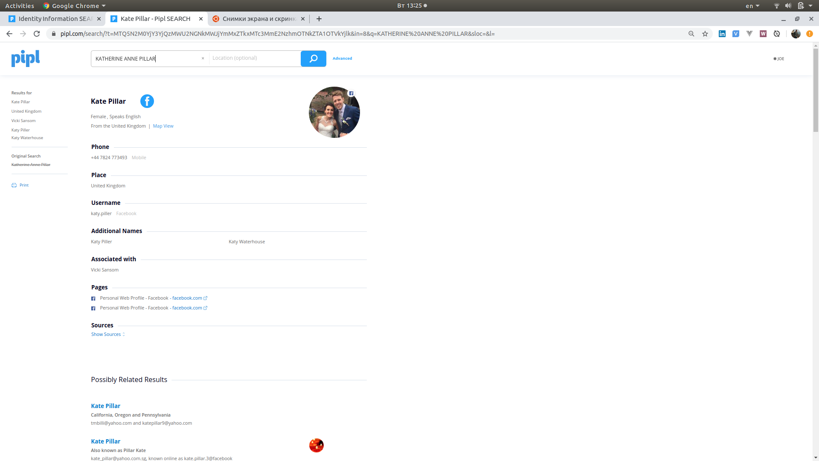Примечание:

1. Possibly related results отображаются аналогично «Результатам поиска»
2. При наведении на поля с информацией должен возникать дополнительный блок

